**توضیحات و گزارش برنامه**

**" سیستم فروش و رزرو بلیط هواپیمایی "**

**پروژه درس: اصول طراحی نرم افزار**

**استاد محترم دکتر عبدی**

**دانشجویان :**

**هومن میرگل بابایی 961542182029**

**علی شعبانی 961542182015**

**\*\*\***

**گزارشی از قسمت عملی شده و برنامه ی پیاده سازی شده در**

**پایتون.**

**قسمت پیاده سازی برنامه و قسمت عملی شده ی برنامه.**

**\*\*\***

**بارگذاری کتابخونه های مرتبط**

1. Sqllite3
2. Os

کتابخونه ی Sqllite3 برای بوجود آوردن دیتابیس و کل کارای اطلاعاتی ما استفاده میشه.

که کاربردش رو در ادامه ی برنامه ملاحظه میکنین.

کتابخونه ی Os برای کار های سیستمی مثل directory و دسترسی به فولدر ها و فایل ها هست که کاربرد اون رو هم در ادامه بیان میکنیم.



**معرفی و بیان تابع Shop()**

در مرحله ی اول با دیتابیس ارتباط برقرار میکنیم.

که یک فایل تعبیه شده هست که اسم اون رو گذاشتیم cart.db که همه ی اطلاعاتمون رو در اون ذخیره میکنیم و کلا همه ی تیکت ها و بلیط ها درون اون هستن.

این فایل رو نمیتونین از هیچ جایی باز کنین مگر در چند text editor که فقط محتویات اون رو به طور ناقص ببنین.

که در واقع db مختصر و مخفف data base هست.



در خط 4ام ما ارتباطمون با دیتابیس رو برقرار میکنیم. با استفاده از تابع

Sqllite3.connect() که یک آرگومان ورودی اون فایل دیتابیس هست.



که در خط 6 ما همه ی فایل های موجود داخل دیتابیس رو نشون میدیم و همه ی اطلاعات رو و محتویات رو چاپ میکنیم.

در خطوط زیر متغیر obj رو معرفی میکنیم و از طریق تابع fetchall() همه سطرهای نتیجه و همه ی سطرها رو دریافت میکنیم.

و همینطور متغیری به نام row_count رو بوجود میاریم از طریق تابع len() طول متغیر obj که همه ی سطرها در هست.



و پیام زیر رو در تابع معرفی میکنیم برای هر محصول ما  
1. Ticket-ID که نمایان کردن آی دی و مشخصات بلیط و تیکت هست.

2.Ticket-Destination که نمایانگر مقصد پرواز و مقصد تیکت هست.

3.Ticket-Price هست که نمایانگر هزینه و ارزش پولی یک تیکت و بلیط هست.

4.Ticket-Number که نمایانگر این هست که نشاندهنده مقدار سفارش یک تیکت هست.که به عنوان مثال برای چند نفر خریداری میشود.



و با استفاده از یک حلقه ی while به اندازه ی طول داده های دیابیسمون

در دیتابیس پیمایش میکنیم و همه ی آیتم هارو نمایش میدیم.

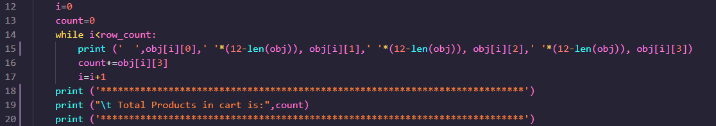

**معرفی و بیان تابع Add()**

این تابع رو معرفی میکنیم تا بتونیم کالا و جنسی رو اضافه بکنیم. که با این تابع از کاربر اطلاعات جنس رو میگیریم و اضافه میکنیم به دیتابیس خودمون.

که قدم به قدم:

**1.Ticket-ID**

**2.Ticket-Destination**

**3.Ticket-Price**

**4 .TicketNumber**

رو از کاربر دریافت میکنیم و به دیتابیس اضافه میکنیم.

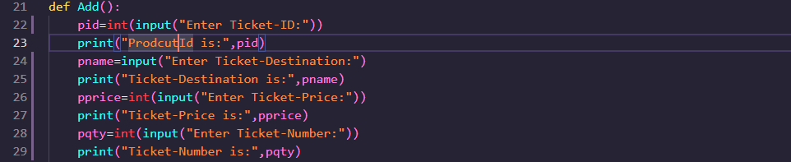

که در اینجا همه ی موارد رو از کاربر میگیریم.

و بعد یک کانکشن و ارتباط با دیتابیس برقرار میکنیم.

و بعد با دستور INSERT INTO موارد رو به دیتابیس products اضافه میکنیم مواردی رو که از کاربر دریافت کردیم رو.



اگر عملیات موفقیت آمیز بوده پیامی رو به کاربر نشون میدیم.

اگر هم موفقیت آمیز نبود پیامی رو نشون میدیم به کاربر.

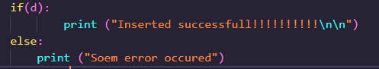

**معرفی و بیان تابع Update()**

این تابع برای آپدیت یا به روز کردن دیتابیس ما هست که در اینجا ما به 2 طریق ازش استفاده میکنیم 1. برای ویرایش دیتابیس 2.برای آپدیت کردن لیست مصحولات زمانی که محصولات به فروش رفته باشه.

وقتی از این تابع استفاده میکنیم اول از کاربر Ticket-ID رو دریافت میکنیم.

و چک میکنیم اگر این محصول در لیست محصولات ما باشه.  
اونو برای ادیت و آپدیت آماده میکنیم.

و همه ی اطلاعات محصول از اینکه چه تغییری قراره بکنه دریافت میکنیم از کاربر.

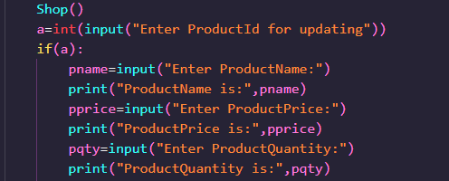

و بعد از دریافت اطلاعات و همه ی مواردی که از کاربر دریافت میکنیم به دیتابیس وصل میشیم و بعد از اون با استفاده از دستور UPDATE به دیتابیس آپدیت میکنیم. و مقدار متغیر هارو تغییر و آپدیت میکنیم.

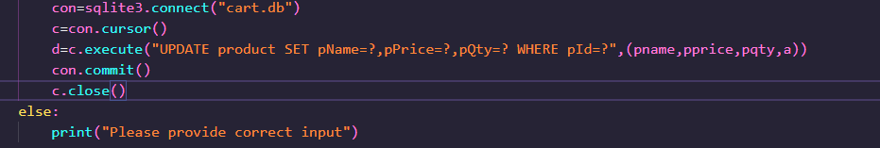

**معرفی و بیان تابع Delete()**

**در این قسمت نیز از کاربر آی دی و مشخصات کالایی که میخوایم از سبد خرید یا حالا از موجودی کالاها کم کنیم رو میگیریم**

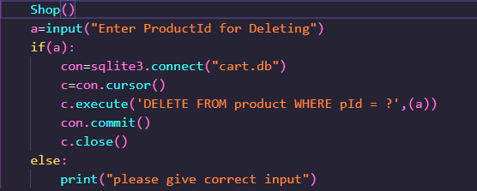

در صورتی که کالای مورد نظر موجود نبود اررور برای کاربر میاریم تا بفهمن ورودی اشتباه بوده.  
و اگر هم درست بود و موجود بود از طریق دستور DELETE از دیتابیس حدف میکنیم.

و در نهایت در تابع main ما از کاربر دریافت میکنیم که چه دستوری رو میخوان اجرا کنن.

و متناسب با ورودی ما اسکریپتمون انجام میشه.

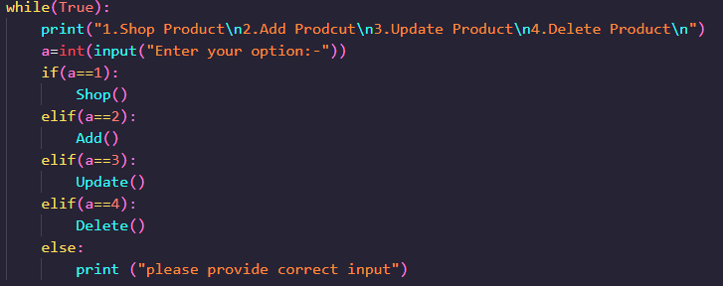

**نمونه ی خروجی**

**Ui و اینترفیس برنامه**

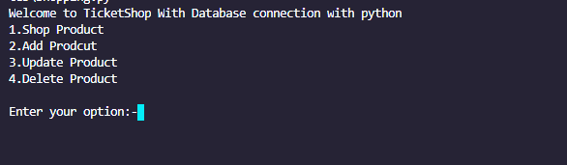

**انتخاب دیدن لیست کالاها**

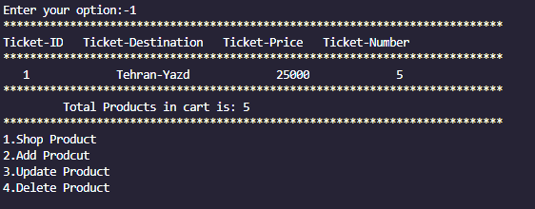

**مشاهده ی لیست کالا های موجود**

**مثلا : بلیط هواپیمایی تهران-یزد با قیمت 250 هزاتومان برای 5 نفر در دیتابیس خیره شده.**

**اضافه کردن به لیست کالاها**

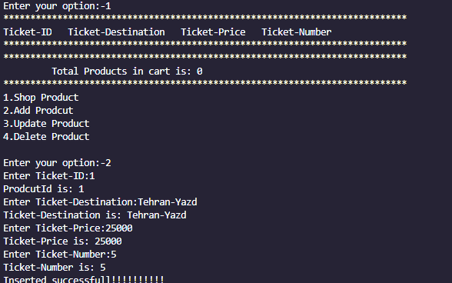

**که اینجا ما یک بلیط تهران به یزد برای 5 نفر قیمت هر بلیط 250 هزارتومان به دیتابیس اضافه کردیم.**

**و پیام موفقیت آمیز برامون چاپ شده.**

**و ....**